ETG – Curso de Desenvolvedor Web
Documentação Técnica do Projeto – Módulo HTML5 e CSS3
Sistema Gerenciador de Tarefas
Documento técnico – versão de trabalho

1. Objetivo Geral
Desenvolver uma interface web estática para um Sistema Gerenciador de Tarefas, utilizando HTML5 e CSS3, com foco em organização semântica, responsividade, acessibilidade visual e navegação entre as telas do fluxo de autenticação e gerenciamento de tarefas. O projeto não utiliza JavaScript.

2. Identificação do Projeto
Campo | Informação
Nome do projeto | Sistema Gerenciador de Tarefas
Equipe (nomes e RA) | Keanne Alves Teixeira
Repositório (URL) | https://github.com/keanneteixeira-maker/SGT---Modulo-3..git
Página publicada (URL) | https://keanneteixeira-maker.github.io/SGT---Modulo-3./
Tecnologias | HTML5, CSS3 e JS
JavaScript | Não utilizado
Resumo: O projeto apresenta uma interface estática para gerenciamento de tarefas, com telas de Login, Cadastro, Dashboard/Minhas Tarefas, Detalhes da Tarefa, Criar Tarefa e Edição de Tarefa. A interface possui versões clara e escura e é adaptada para diferentes tamanhos de tela.

3. Arquitetura de Informação e Páginas

3.1 Estrutura de diretórios
Estrutura identificada nos arquivos disponibilizados até o momento:
/
├── index.html
├── css/
│ └── style.css
├── pages/
│ ├── cadastro.html
│ ├── dashboard.html
│ ├── detalhes.html
│ ├── criar-tarefa.html
│ └── editar-tarefa.html
└── docs/
└── documentação técnica

3.2 Mapa do site / páginas previstas
Status | Página/Tela | Observação
[x] | Login | index.html; formulário direciona para o Dashboard
[x] | Cadastro | Tela prevista no projeto; arquivo final deve ser confirmado
[x] | Dashboard / Minhas Tarefas | Listagem das tarefas
[x] | Detalhes da Tarefa | Visualização dos dados de uma tarefa
[x] | Criar Tarefa | Formulário de criação
[x] | Edição de Tarefa | Formulário de edição

3.3 Links para wireframes/mockups

Página/Tela | Breakpoint | Link/Caminho | Versão | Observações
Login | Desktop/Mobile | /index.html | V1 | Estrutura da autenticação
Cadastro | Desktop/Mobile | /pages/cadastro.html | V1 | Formulário de cadastro
Dashboard | Desktop/Mobile | /pages/dashboard.html | V1 | Cards e navegação
Detalhes | Desktop/Mobile | /pages/detalhes.html | V1 | Dados cpmplementos da tarefa
Criar Tarefa | Desktop/Mobile | /pages/criar-tarefa.html | V1 | Formulário criação
Edição | Desktop/Mobile | /pages/editar-tarefa.html | V1 | Formulário criação

4. Requisitos

4.1 Requisitos funcionais
ID | Descrição | Critério de aceite | Evidência
RF-01 | Permitir o preenchimento de e-mail e senha no Login. | Os campos existem, possuem label associado e são obrigatórios. | index.html
RF-02 | Permitir acesso à tela de Cadastro. | O link 'Cadastre-se' aponta para a página de cadastro. | index.html
RF-03 | Permitir navegação do Login para o Dashboard. | Ao enviar o formulário, a ação direciona para dashboard.html. | index.html
RF-04 | Apresentar telas de gerenciamento de tarefas. | Existem telas previstas para listagem, detalhes, criação e edição. | [PREENCHER com links/capturas]
RF-05 | Permitir alternância entre tema claro e escuro sem JavaScript. | O controle de tema utiliza checkbox e CSS. | index.html / style.css

4.2 Requisitos não funcionais
ID | Descrição | Critério de aceite | Evidência
RNF-01 | Utilizar HTML5 semântico. | Uso de header, main, section, form e footer onde aplicável. | index.html
RNF-02 | Ser responsivo. | Layout adapta-se a diferentes larguras por Media Queries. | style.css / capturas
RNF-03 | Possuir foco visível. | Elementos focáveis apresentam outline via :focus-visible. | style.css
RNF-04 | Respeitar preferência de redução de movimento. | Uso de prefers-reduced-motion. | style.css
RNF-05 | Não utilizar JavaScript. | Projeto composto por HTML5 e CSS3. | Arquivos do projeto
RNF-06 | Manter contraste adequado. | Par de cores deve ser validado com ferramenta de contraste antes da entrega. | [PENDENTE: relatório]

5. Informações Técnicas — HTML5
O projeto utiliza HTML5 com idioma definido como pt-BR, charset UTF-8 e viewport responsivo. Na tela de Login foi utilizada estrutura semântica com header, main, section, form e footer. Os campos de formulário possuem labels associados por meio dos atributos for/id e utilizam validação nativa com required. O campo de e-mail utiliza type='email' e o campo de senha utiliza type='password'.
O título principal da tela de Login é um único h1. Os elementos de navegação entre telas são links HTML e o envio do formulário utiliza um action para outra página, sem JavaScript.
Observação de acessibilidade: o arquivo index.html atualmente disponibilizado não contém um skip-link. Portanto, esse item não deve ser marcado como concluído até que seja implementado e testado.

5.1 Exemplo de estrutura utilizada
<!doctype html>
<html lang="pt-BR">
<head>
<meta charset="utf-8">
<meta name="viewport" content="width=device-width, initial-scale=1">
<link rel="stylesheet" href="css/style.css">
</head>
<body>
<input type="checkbox" id="tema" class="controle-tema">
<label for="tema" class="botao-tema" aria-label="Alternar tema">...</label>
<div class="pagina pagina-publica">
<header class="cabecalho-publico">...</header>
<main class="conteudo-publico">...</main>
<footer class="rodape-publico">...</footer>
</div>
</body>
</html>

6. Informações Técnicas — CSS3
O CSS utiliza variáveis personalizadas no :root para centralizar cores, bordas, sombras, tipografia e demais tokens visuais. O layout interno utiliza CSS Grid, enquanto componentes como cabeçalhos e grupos de ações utilizam Flexbox.
A tipografia utiliza unidades relativas e clamp() em títulos, permitindo adaptação conforme a largura da tela. O projeto possui Media Queries em 900px, 700px e 480px para reorganizar a grade de tarefas, a barra lateral, os formulários e as ações.
O tema claro utiliza uma paleta clara e o tema escuro utiliza uma paleta escura. A alternância é feita exclusivamente com HTML e CSS por meio de um checkbox e do seletor :checked, sem JavaScript.
O CSS também define :focus-visible para destacar o elemento em foco e utiliza prefers-reduced-motion para reduzir transições e comportamentos de movimento quando solicitado pelo usuário.

6.1 Principais tokens de cores
Token | Modo claro | Modo escuro | Uso
--cor-fundo | #F4F7FB | #111827 | Fundo geral
--cor-superficie | #FFFFFF | #1F2937 | Cartões
--cor-superficie-secundaria | #EEF3F8 | #374151 | Superfícies secundárias
--cor-texto | #172033 | #F9FAFB | Texto principal
--cor-texto-secundario | #5F6B7A | #94A3B8 | Texto secundário
--cor-primaria | #2563EB | #3B82F6 | Ações principais
--cor-sucesso | #16A34A | #22C55E | Concluir
--cor-perigo | #DC2626 | #EF4444 | Excluir
--cor-borda | #D9E0E8 | #475569 | Bordas

7. Plano de Acessibilidade (WCAG 2.2 AA)
Item | Status | Observação/Evidência
HTML com lang definido (pt-BR) | [x] | Confirmado no index.html.
Um h1 por página | [x] | Confirmado em todas as páginas.
Landmarks semânticos | [x] | Confirmado no index.html; validar demais páginas.
Link 'Pular para o conteúdo' | [ ] | Não identificado no index.html disponibilizado.
Texto alternativo em imagens | [ ] | Não há imagens no index.html; validar demais páginas.
Labels associados aos campos | [x] | Confirmado nos campos Email e Senha.
Navegação por teclado | [ ] | Testar e anexar evidência.
Foco visível | [x] | Regra :focus-visible presente no CSS.
Contraste mínimo 4.5:1 | [ ] | Medir e registrar as razões com ferramenta.
prefers-reduced-motion | [x] | Regra presente no CSS.
Mensagens não dependem somente de cor | [ ] | Validar nas telas de status/feedback.
aria-live em feedbacks | [ ] | Não identificado no index.html; validar telas de formulário.

8. Plano de Responsividade — Estratégia
A estratégia atual utiliza layout fluido com Grid e Flexbox e Media Queries para reorganização em telas menores. Os breakpoints identificados no CSS são 900px, 700px e 480px.
Breakpoint | Comportamento
Acima de 900px | Dashboard utiliza três colunas para a grade de tarefas.
Até 900px | A grade de tarefas passa para duas colunas.
Até 700px | A área interna passa a uma coluna; a sidebar é reorganizada e a grade fica em uma coluna.
Até 480px | Ações dos formulários/tarefas ocupam a largura disponível e detalhes passam para uma coluna.
Testes obrigatórios antes da entrega: aproximadamente 360×640 a 414×896 (telefone), 768×1024 (tablet) e pelo menos 1366×768 (desktop). Anexar capturas de cada tela e, se possível, uma evidência de ausência de rolagem horizontal.

9. Plano de Testes
Caso | Passos | Resultado esperado | Evidência | Status
CT-01 | Abrir Login e preencher e-mail inválido. | Validação nativa do campo de e-mail. | 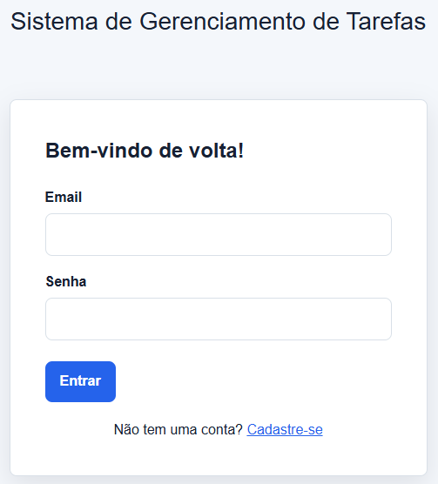 | Em execução
CT-02 | Tentar enviar Login sem preencher campos obrigatórios. | Navegador impede envio e solicita preenchimento. | 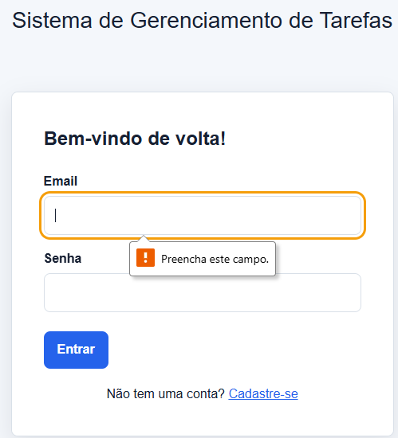 | Em execução
CT-03 | Preencher Login corretamente e enviar. | Navegação para Dashboard. | 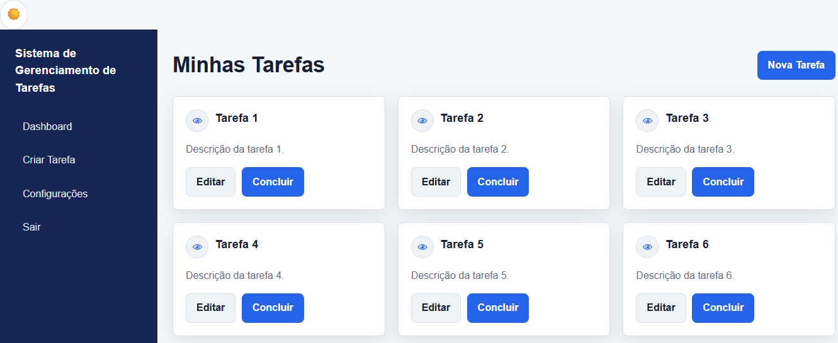 | Em execução
CT-04 | Ativar/desativar tema. | Cores da interface alternam entre claro e escuro sem JS. | 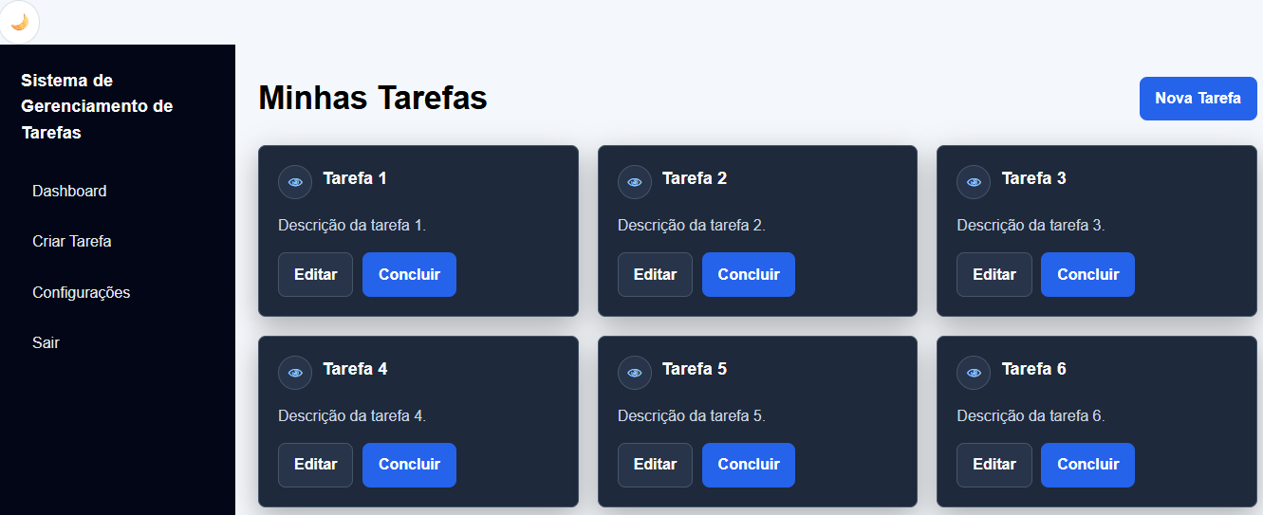 | Em execução
CT-05 | Navegar usando apenas teclado. | Foco visível e acesso aos controles. | 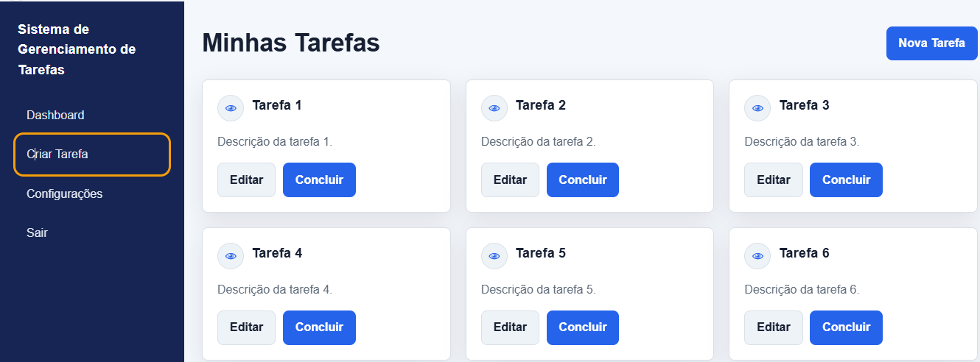 | Em execução
CT-06 | Testar em 360×640. | Layout se adapta sem overflow horizontal. | 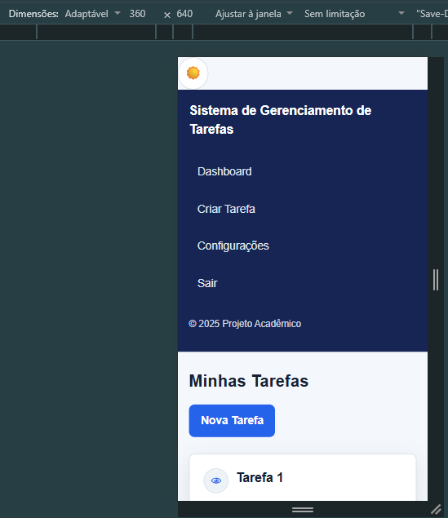 | Em execução
CT-07 | Testar em 768×1024. | Layout tablet reorganizado. | [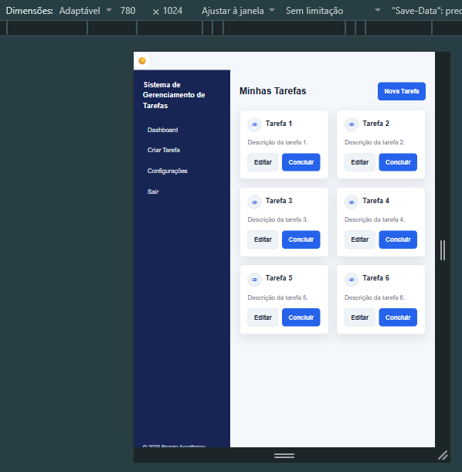 | Em execução
CT-08 | Testar em ≥1366×768. | Layout desktop conforme modelo. | [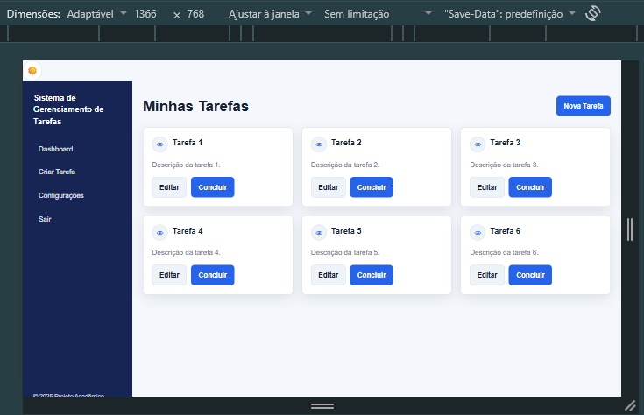 | Em execução
CT-09 | Validar HTML/CSS em ferramentas W3C. | Sem erros críticos. | [PREENCHER] | Em execução
CT-10 | Executar Lighthouse/axe. | Registrar problemas e corrigir antes da entrega. | [PREENCHER] | Em execução

10. Plano de Avaliação (0–5)
Critério | Descrição | Pontuação prevista
Estrutura & Semântica HTML5 | Headings, landmarks, links e formulários. | 1
Acessibilidade (WCAG 2.2 AA) | Contraste, foco, teclado, labels e demais critérios. | 1
Responsividade | Layout fluido e adequado aos breakpoints. | 1
Boas práticas CSS | Variáveis, organização, especificidade e reutilização. | 1
Formulários & Feedback | Validação, mensagens e acessibilidade. | 0,5
Documentação | Template preenchido com evidências. | 0,5
Total |  | 5
Observação: a rubrica fornecida no template informa 'Total: 10 pontos', embora os critérios listados somem 5 pontos (1+1+1+1+0,5+0,5). Recomenda-se confirmar essa escala com o professor.

11. Registro de Alterações (Changelog)
Data | Autor | Descrição da alteração | Arquivos impactados
13/09/2026 | Keanne Alves Teixeira | Implementação/ajustes do layout HTML5 e CSS3 do sistema. | index.html; css/style.css
13/09/2026 | Keanne Alves Teixeira | Ajustes de paleta de cores para modo claro e escuro. | css/style.css
13/09/2026 | Keanne Alves Teixeira | Ajustes de responsividade e organização visual. | css/style.css
07/10/2026 | Keanne Alves Teixeira | Ativação | JS

12. Declaração do Estudante
Declaro que este trabalho foi realizado pela equipe acima identificada e que todas as fontes de terceiros utilizadas foram devidamente citadas.
Assinatura: Keanne Teixeira
Nome: Keanne Alves Teixeira
Data: 07/10/2026

